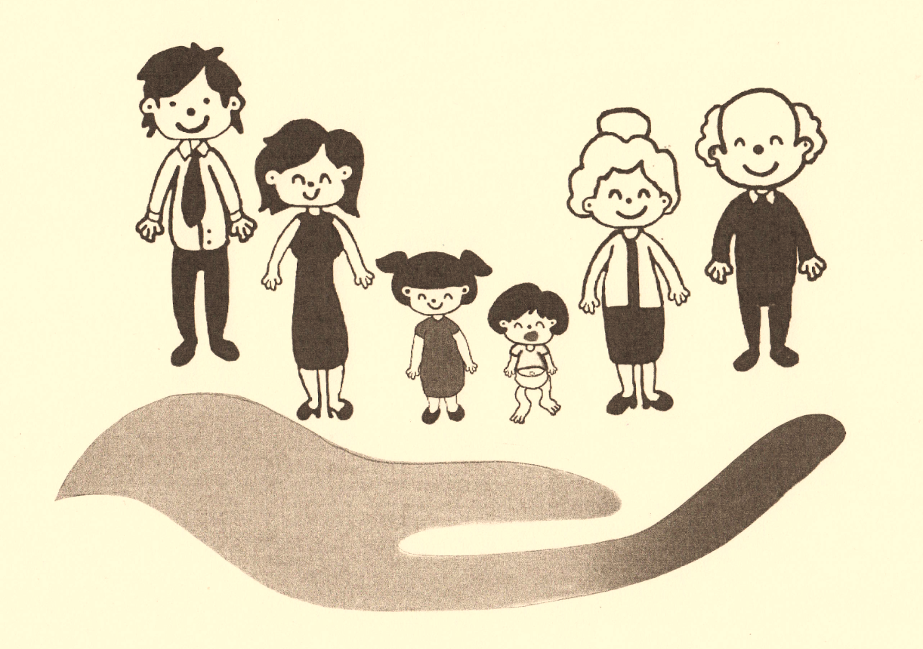

**Somogyjádi Alapszolgáltatási Központ és**

**”Együtt Könnyebb” Időskorúak Otthona**

7443 Somogyjád Fő u. 8.

Tel: 30/299-2016, email: sjadcsase@gmail.com

_________________________________________________________________________

**Családsegítő és Gyermekjóléti Szolgálat**

**családsegítő:**

**Gyura-Tamits Éva**

**Tel.:+36-30/964-58-28**

**Ügyfélfogadás:**

**Csütörtök:8.00-12.00**

**Helyettesítő családsegítő: Frank Melinda**

**Tel.:+36-30/819-95-44**